**Тема: «Кулон для мамы»**

**Лепка с использованием формочек для вырезания печенья и дополнительного материала.**

**Оборудование и материалы**: Пластилин, дощечки для лепки на каждого ребенка, блестки - пайетки, формочки для теста.

**Дорогие ребята,** к нам приближается замечательный праздник, называется он День матери. А вот что это за праздник давайте просмотрим познавательную презентацию, узнаем историю этого праздника.

Вот мы и просмотрели презентацию. Узнали, что мамы разные НУЖНЫ, мамы разные ВАЖНЫ**.** Давайте сегодня на занятии для ваших любимых мамочек сделаем из пластилина подарки-кулоны.

Ну, а прежде чем начать надо пальчики размять. Поиграем с вами в игру « Бусы».

**Пальчиковая гимнастика:** **«Бусы»**

*(одновременно на обеих руках пальчики по очереди здороваются с большим пальцем, начиная с указательного пальчика)*

*Раз, два, три, четыре, пять.*

*Будем бусы собирать.*

*Жемчуг крупный, жемчуг малый,*

*Жемчуг желтый, жемчуг алый.*

Молодцы ребята, Ну а теперь приступаем к работе.

Чтобы сделать кулон для мамы нам понадобятся формы для вырезания печенья и пластилин.. Берем в ручки пластилин любого цвета. катаем из него шар, затем его между ладоней сплющиваем, что бы получилась заготовка для кулона.

Затем при помощи формочек для вырезания печенья мы сделаем любую форму нашему кулону.

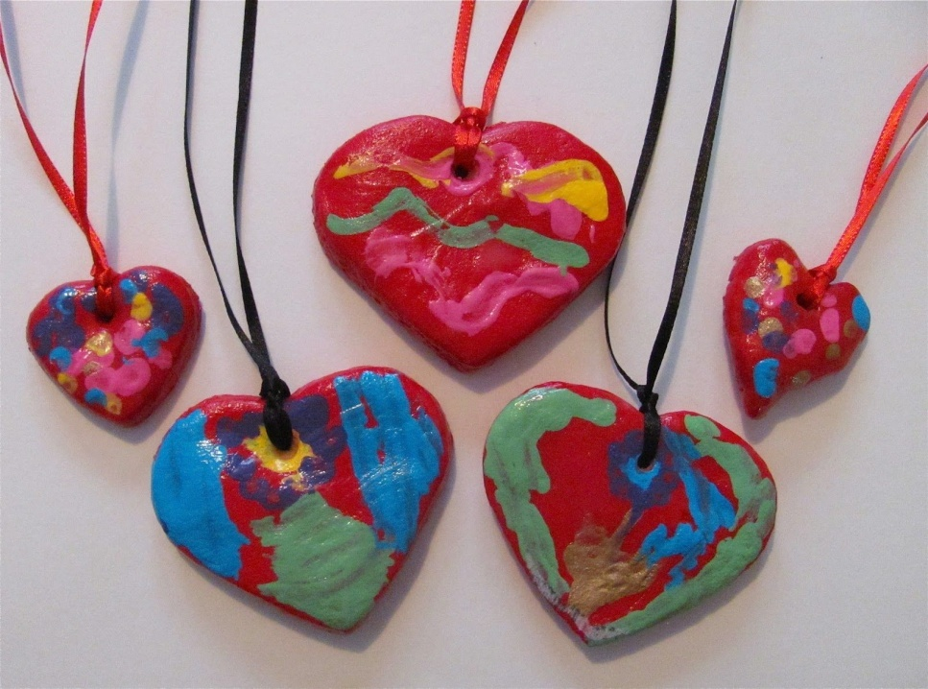

Затем при помощи блесток- пайеток мы с вами украсим наш кулон.

Молодцы, ребята. Ребята, мне кажется, **кулоны**, сделанные вами, очень понравятся мамам. У вас получились отличные подарки для мам.

А теперь ребята, давайте повторим, что мы с вами на занятии сегодня лепили? **Кулоны для мам**. А на какой праздник мы с вами лепили кулоны? **На день матери**. А что использовали для лепки кулона? Формочки для вырезания печенья, пластилин и пайетки. Молодцы ребята. На сегодня наше занятие закончено